Министерство образования и науки Астраханской области
ГАПОУ АО «Астраханский социально-педагогический колледж»
Специальность 44.02.02. «Преподавание в начальных классах»

Фрагмент урока по окружающему миру (с использованием нового слова)
Класс: 4 часть 1 часть

Выполнила:
студентка 4 курса группы «Б»
_______ Пугатова С.П.
Проверил:
преподаватель
_______ Ванюшина Е.Е

Астрахань, 2024
Этап работы над новым словом | Деятельность учителя | Деятельность учащихся
Фиксация термина на доске  сокровища | -Ребята, взгляните на доску, какое слово вы видите, прочитайте.  -Давайте, произнесем это слово хором.  -На какой слог падает ударение?  -Верно.  -Как вы думаете, в каком месте в слове мы можем допустить ошибку?  -Это словарное слово, и его нужно запомнить.  Можно подобрать к нему проверочные слова:  - сокровищница,  - сокровища,  - скрывать,  - крыть.  -Запишите в тетради, как правильно пишется слово «сокровища» | -сокровища  -сокровища  -На второй  -незнаем
Объяснение происхождения слова | -А как вы думаете, откуда это слово произошло?  -Нет, это слово в нынешнем его значении возникло путем переосмысления слова сокровище — «кладовая, сокровенное место», образованного от съкровъ в значении «схорон» от глагола съкрыти — «скрыть, спрятать».  Как вы думаете у этого слова есть однокоренные слова?  - Да, "сокровище" и "кровь" - однокоренные слова. Они содержат исторический корень -кров-, присутствующий также в глаголе съкрыти – "скрыть, спрятать", который и приоткрывает нам тайну их родства.  -А, по-вашему мнению, что такое сокровище?  - Сокровища – это накопления благородных (драгоценных) металлов в виде монет, слитков, различных художественных, ювелирных изделий, предметов старины, антиквариата и т.п.  -А теперь давайте попробуем с вами подобрать однокоренные слова к этому слову. Назовите их.  -Молодцы. | -От греческого  -да  - Это драгоценности, деньги, ценные вещи.  - сокровищница, сокровенный, сокрытие
Демонстрация изображения  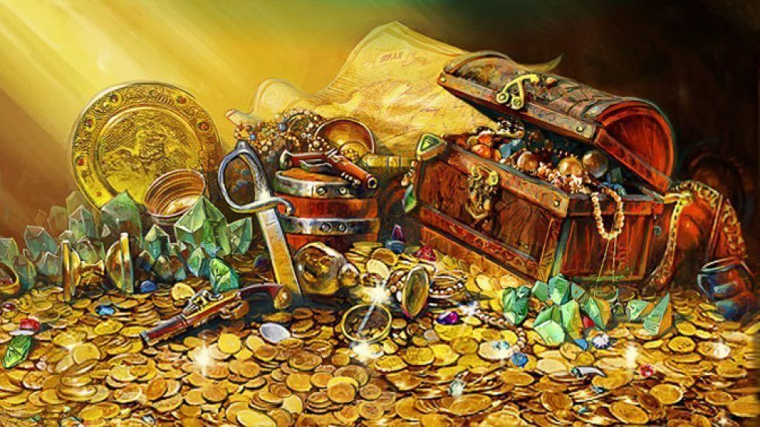 | -А теперь взгляните на доску. Вы видите сокровища.  -Что вы видите ещё на картинке? | -сундук, золото, монеты, бриллианты, меч, драгоценности
Запись в тетрадь (словарик) | -Ребята, записываем новое слово «сокровища» в словарик. Помните, как правильно пишется слово, не забудьте поставить ударение. | Записывают слово «сокровища» в словарик
Дальнейшее закрепление знаний термина (варианты закрепления) | - А теперь, давайте попробуем с вами решить ребус (ребус на слайде).  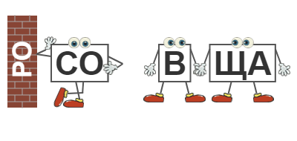 | Отгадывают ребус  - сокровища

